**ĐẠI HỌC QUỐC GIA THÀNH PHỐ HỒ CHÍ MINH**

**TRƯỜNG ĐẠI HỌC KHOA HỌC TỰ NHIÊN**

**KHOA CÔNG NGHỆ THÔNG TIN**



Bài thu hoạch cá nhân

Thể dục thể thao xuất phát từ lao động. Vậy lao động có thể thay thế thể dục thể thao không? Tại sao?

|Giảng viên hướng dẫn|

|  |
| --- |
| TS. Phạm Thị Lệ Hằng |
| TS. Nguyễn Văn Hùng |

|Sinh viên thực hiện|

|  |  |
| --- | --- |
| Phan Tấn Đạt | 18127078 |

Môn học: Giáo dục thể chất 1 (18CLC3)

Thành phố Hồ Chí Minh – 2020

# Bài làm

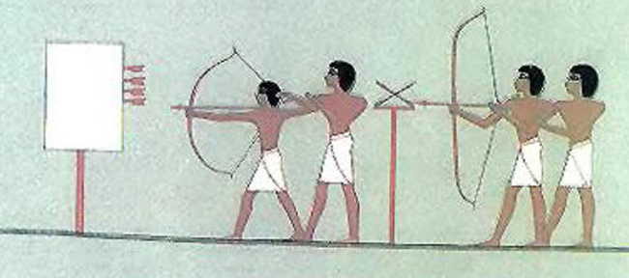Từ thưở sơ khai, con người đã biết chế tạo và sử dụng các công cụ lao động với các hình thức lao động chủ yếu là săn bắt, hái lượm. Văn hóa loài người dần phát triển, các lễ hội được tạo ra với các hoạt động phổ biến như: võ thuật, đấ